«Формирование психологической готовности детей старшего
дошкольного возраста к сохранению собственной жизни
и здоровья в сложных ситуациях»

Автор: Аксёнова Юлия Владимировна

Сегодня очевидна необходимость поиска механизма формирования у подрастающего поколения сознательного отношения к вопросам личной безопасности в связи с проявлениями разрушительных сил природы, увеличения количества техногенных аварий, усиления социального и экологического неблагополучия, развития пандемий.
Обеспечение безопасности жизнедеятельности является приоритетной задачей на личностном, общественном и государственном уровнях. Конечно, следует признать, что абсолютной безопасности не может быть. Всегда существует некий риск.
Задачи сохранения здоровья детей и формирования у них культуры здорового и безопасного образа жизни, ответственного поведения в отношении своей жизни и здоровья в современных условиях рассматриваются как неотъемлемая часть стратегии развития системы образования. Важно не только оберегать ребенка от опасности, но и готовить его к встрече с возможными трудностями, формировать представление о наиболее опасных ситуациях, о необходимости соблюдения мер предосторожности, прививать ему навыки безопасного поведения в разных условиях.
Безопасное поведение в современном мире выделяется как одна из главных проблем человечества. Сегодня сама жизнь диктует нам необходимость обучения не только взрослых, но и детей основам безопасности жизнедеятельности. К сожалению, каждый из нас, в том числе и ребенок, может оказаться в чрезвычайной ситуации. Экологические катастрофы, террористические акты, крупные пожары, рост преступности, насилие и агрессия в обществе, пандемии особенно негативно сказываются на детях, их физическом и психическом здоровье. А такие особенности ребенка дошкольного возраста, как доверчивость, внушаемость, открытость в общении и любознательность, способствуют его уязвимости в опасной ситуации.
Кроме того, у детей дошкольного возраста в силу их психофизиологических и физических особенностей часто наблюдается низкий уровень готовности к самосохранению, слабо развито умение анализировать обстановку, прогнозировать последствия своих действий. Возникает необходимость уберечь детей от опасностей, не подавив при этом в них естественной открытости и доверия к миру, не напугав их, подготовить к полноценной жизни. Именно поэтому формирование основ безопасного поведения детей дошкольного возраста в окружающем мире так актуально в современном дошкольном образовании.
Коллектив муниципального бюджетного дошкольного образовательного учреждения детского сада № 176 г. Ульяновска главным в работе по формированию основ безопасности считает воспитание у детей 5-7 лет осознанной ответственности за своё здоровье и собственную жизнь. Обычно, детям мы рассказываем про такие чрезвычайные ситуации как, пожар, землетрясение, захват заложников. Безусловно, к этому надо быть готовым и знать, как себя вести в подобных случаях, ведь от этого может зависеть жизнь. Но, к счастью, подавляющее число детей благополучно вырастают без столь серьёзных потрясений. А вот неприятности менее крупные, вроде испуга от страшного фильма, посмотренного на ночь, агрессивных сверстников, которые обижают и дразнят, случаются с детьми достаточно часто, это неотъемлемая часть их жизни. Иногда нам, взрослым, они кажутся несерьёзными и самим нам настолько очевидными, что мы забываем поговорить о них с ребёнком.
Но детям нужно знать, что делать, если тебя обижают сверстники, если ты встретил незнакомую собаку, если погода стала опасной, если можно заразиться вирусом, если с тобой заговорил незнакомец, если ты дома один, и начался пожар, если тебе страшно…и таких если очень много.
Инновация нашего опыта заключается в введение в образовательный процесс ДОО понятия «личность безопасного типа», которая характеризуется как готовности человека к предупреждению и преодолению опасных ситуаций. Основными чертами «личности безопасного типа поведения» являются:
- общественно-коллективистские мотивы поведения;
- бережное отношение к окружающему миру;
- грамотность во всех областях обеспечения безопасной жизнедеятельности;
- наличие навыков защиты от угроз природы, людей, самого себя, исходящих от внешних источников и из самого себя.
Основная цель работы по формированию психологической готовности детей старшего дошкольного возраста к сохранению собственной жизни и здоровья в сложных ситуациях заключается в:
- формирование у детей элементарных правил безопасного поведения в различных ситуациях (в быту, в природе, на улице, с незнакомыми людьми и т.д.);
- формирование умения самостоятельно применять их в жизни;
- развитие умения преодолевать различные страхи и фобии, развитие способности у детей контролировать свои эмоции, уметь действовать четко и обдуманно в чрезвычайной ситуации.
Содержание психолого-педагогической работы включает в себя 5 разделов:
Раздел 1. «Я в мире людей» включает в себя содержание, которое от-ражает общие изменения, происходящие в социальной жизни. Ребенок должен понимать, что общение с другими людьми может быть опасным. Особенно ребёнку нужно знать, как правильно действовать в ситуации:
- что делать, если с тобой заговорил незнакомый взрослый человек, предлагает игрушки или сладости;
- что делать, если незнакомый человек приглашает сесть в машину;
- что делать, если ты потерялся в торговом центре, в толпе;
- что делать, если тебе кажется, что на улице тебя преследуют;
- что делать, если незнакомый взрослый просит помощи;
- новый друг-сверстник предлагает пойти к нему домой;
- лифт с незнакомыми людьми;
- что делать, если дразнят ребята,
- что делать, если тебя сильно обижают.

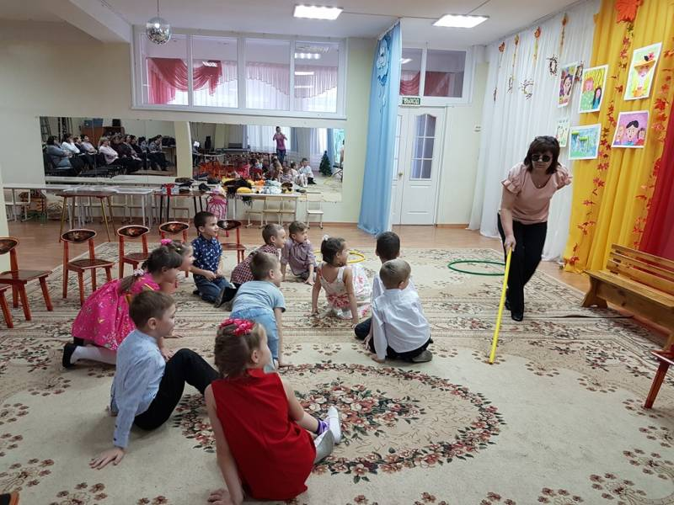
Практическое занятие для детей старшей группы «Что делать, если с тобой заговорил незнакомый взрослый человек».

Раздел 2. «Я и природа» позволяет довести до детей представления о взаимосвязи и взаимодействии природных объектов и человека, о том, что в природе бывают опасные и чрезвычайные ситуации, а также об опасных ситуациях с домашними животными:
- что делать если, встретились агрессивные животные;
- что делать, если ты заблудился в лесу,
- что делать, если слишком жарко;
- что делать, если слишком холодно;
- что делать если, погода становится опасной.
Раздел 3. «Я один дома» раскрывает содержание работы педагога с детьми по ознакомлению с предметами домашнего быта, представляющими потенциальную опасность для детей, с ситуациями опасными для жизни и здоровья ребенка, содержание работы направлено на развитие способностей детей действовать собранно в потенциально опасной ситуации.
Что делать, если:
- один дома, а в дверь звонят,
- в доме выключили свет;
- что делать, если сломался лифт;
- в доме начался пожар.
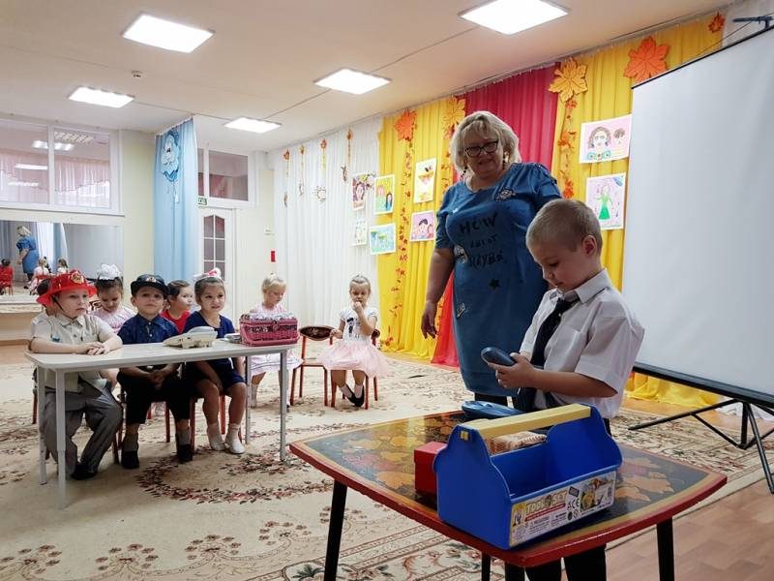
Практическое занятие для детей подготовительной к школе группы «Я один дома»

Раздел 4. «Я забочусь о своем здоровье» направлен па формирование у ребенка представления о здоровье как одной из главных ценностей жизни. Дети должен иметь представление о том, как устроен организм человека, научиться заботиться о своем здоровье, не вредить своему организму. Знать основы здорового образа жизни.
Что делать, если:
- что делать, если ты или другой ребенок поранился;
- что-то случилось во время купания;
- как бороться с вирусами;
- моё здоровье и компьютер.
Раздел 5. «Мои эмоции» профилактика возникновения у детей раз-личных страхов и фобий. Что делать, если:
- что делать, если боишься темноты и монстров, сказочных персонажей;
- что делать, если, я боюсь утраты близких;
- что делать, если я застенчивый, неусидчивый или рассеянный
- я боюсь незнакомых людей.
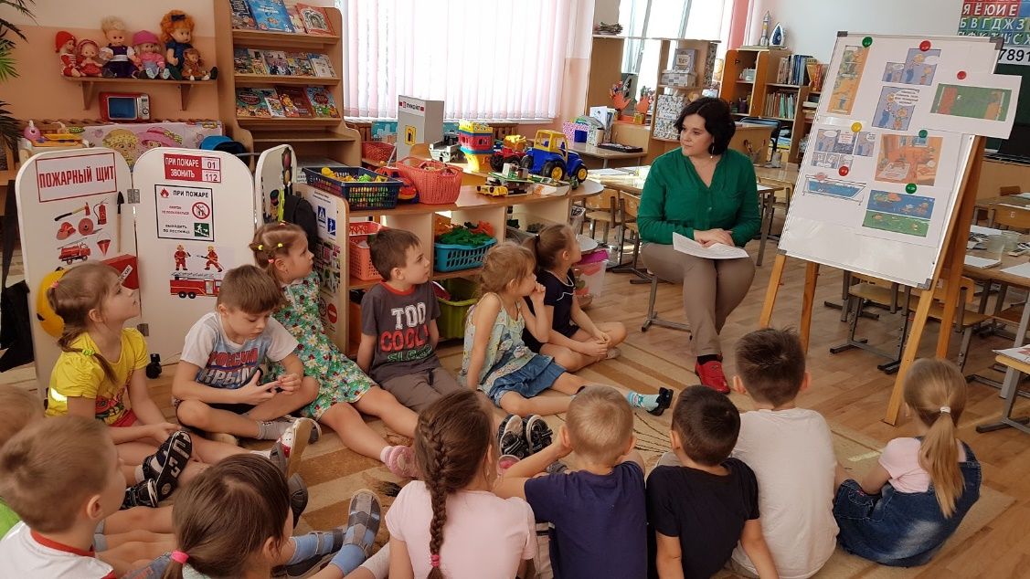
Практическое занятие для детей старшей группы «Мои эмоции»

Для того чтобы знания детей о безопасном поведении были более полными и разносторонними дошкольное учреждение сотрудничает со многими социальными институтами, это:
- ГУЗ «Городская клиническая больница №1» г. Ульяновска. Центр здоровья «Перспектива»;
- Главное Управление МЧС России по Ульяновской области;
- поисково-спасательный отряд Лиза Алерт;
- казачий спортивно-культурным центр «Братина»;
- Госавтоинспекция г. Ульяновска.
Кроме того, в рамках реализации инновационного направления с детьми реализуется непосредственно-образовательная деятельность, продуктивная творческая деятельность, практическая игровая деятельность.
В заключении хочется сказать – есть три способа справиться со страхом: знания, мужество и юмор. Знания помогают не бояться, когда бояться не стоит, мужество – не терять самообладания, когда есть все основания для страха, ну, а юмор – сбросить напряжение, посмотреть на все с иной, менее серьёзной точки зрения и стать сильнее страха.
Планируя это направление работы, мы надеялись сделать наших детей сильнее страха, не запугать их, а предупредить, так, чтоб в любой ситуации они могли сказать прежде всего СЕБЕ: «Я не боюсь!».

Библиографический список использованной литературы
1. Авдеева, Н. Н. Безопасность [Текст]: учебное пособие по основам безопасности жизнедеятельности детей старшего дошкольного возраста /
Н. Н. Авдеева, Н. Л. Князева, Р. Б. Стеркина. – СПб.: «ДЕТСТВО-ПРЕСС», 2015. – 244 с.
2. Анастасова, Л. П. Жизнь без опасностей. Первые шаги к само-стоятельности [Текст] / Л. П. Анастасова и др. – М.: ЭКСМО, 2006. – 105 с.
3. Андреев, В. И. Педагогика творческого саморазвития [Текст]: Инновац. курс: учеб. пособие для студентов вузов, обучающихся по соци-ал.-гуманит. спец. и группе спец. "Образование" / В. И. Андреев. – Казань: Изд-во Казан. ун-та, 1996. – 317 с.
4. Анопова, Э.С. Физическое воспитание на основе обеспечения безопасной жизнедеятельности дошкольного возраста [Текст] / Э. С. Ано-пова, Л. Ф. Мансарлийская, С. В. Тюрикова // Управление качеством обра-зования: сборник научно-методических материалов. – М.: Знание, 2015. – С.43–44.
5. Асмолов, А. Г. Деятельность и установка [Текст] / А. Г. Асмо-лов. – М.: МГУ, 1978. – 152 с.
6. Баева, И.А. Психологическая безопасность образовательной среды [Текст] / Баева И. А., Волкова Е. Н., Лактионова Е .Б. – М.: Экон-Информ, 2009. – 248 с.
7. Баландин, М. М. Условия формирования психологической устойчивости у старшеклассников: автореф. дис....канд. психол. наук / М. М. Баландин. – М., 2003. – 22 с.
8. Белая, К. Ю. Формирование основ безопасности у дошкольни-ков [Текст]: пособие для педагогов дошкольных учреждений и родителей / К. Ю. Белая. – М.: Мозаика-синтез, 2014. – 64 с.
9. Белая, К. Ю. Как обеспечить безопасность дошкольников [Текст]: книга для воспитателей детского сада и родителей / К. Ю. Белая, В. Н. Зимонина. – М.: Знание, 2015. – 124 с.

